Sistema de control   
para una casa domótica para personas mayores

**Interacción Persona - Ordenador**

**2º curso, Grado de Ingeniería en Informática, 2018-2019**

**Número de equipo**: *5*

**Integrantes**:

* *Rubén Albacete Seren, 736650 Turno tardes*
* *Sara Guillén Garde, 743220 Turno tardes*
* *Patricia Briones Yus, 735576 Turno tardes*

**Índice de contenidos**

1. Resumen 3

2. Análisis de requisitos 4

2.1 Análisis etnográfico 4

2.2 Análisis de la audiencia 4

2.3 Análisis de la competencia 5

2.4 Objetivos de la aplicación 8

2.5 Objetivos de usabilidad 10

2.6 Estudio de los dispositivos de interacción 13

3. Documento de diseño 15

3.1 Diseño: primer prototipo y navegación 15

3.2 Diseño: Diagramas de secuencia 21

Anexo I: Gestión del proyecto 25

Anexo II: Recogida de datos 26

# Resumen

En este proyecto se va a realizar un sistema para controlar una casa. En concreto una casa domótica, es decir, un espacio donde el funcionamiento de decenas de cosas funciona al unísono, automáticamente y sin que el ‘humano’ tenga que hacer nada. Para ser más exactos se realizará una aplicación para el uso de personas mayores.

La idea es que con los pocos conocimientos sobre tecnología que tengan puedan facilitarse el día a día a través de esta aplicación y todo al alcance de su mano. Siendo así un diseño sencillo, intuitivo y fácil de usar.

# Análisis de requisitos

## 2.1 Análisis etnográfico

Para comprender mejor las necesidades que podrían tener los usuarios, a la hora de desarrollar la aplicación se realizó un estudio que consistió en entrevistar a un conjunto de personas para que contasen su experiencia, así como su manera de actuar ante diversas situaciones, destacando especialmente aquellas relacionadas con la movilidad dentro del hogar, o las decisiones cuando estas se encuentran fuera del hogar.

Se dividirán las experiencias y sus posibles soluciones en función del tipo de usuario entrevistado, los cuales fueron principalmente personas mayores que viven solas en sus casas o aquellos que se dedican a cuidarlos (familiares, cuidadores...).

Comenzando con las personas mayores, uno de los problemas que se plantearon fue el mantenimiento de algunos lugares del domicilio, como podría ser el control de la temperatura, la ventilación o el cuidado del jardín en algunos casos. En estas situaciones no se proporcionaron grandes soluciones al problema, ya que requiere que la persona se dedique a solucionarlas por su cuenta y riesgo, siendo problemático en casos de movilidad reducida.

Otro tema propuesto fue la seguridad en el hogar, mediante una alarma incorporada en este. El problema propuesto fueron las activaciones por error, ya que en algunas ocasiones la persona se levantó en medio de la noche sin recordar que esta estaba activada, dando lugar a malentendidos si no llegaba a desactivarla a tiempo. No se propuso ninguna solución destacable a este problema debido a que es un simple error puntual.

Respecto a los cuidadores, el problema principal consiste en dejar al "paciente" solo en el domicilio, ya sea porque se ha tenido que hacer un recado o el cuidador ha tenido que retrasarse por algún motivo. Para estas situaciones la solución propuesta han sido las llamadas de teléfono, pero es una solución limitada ya que no proporciona ayuda física al paciente, pero el cuidador trata de llegar cuanto antes tras la llamada.

## 2.2 Análisis de la audiencia

Podría haber varios tipos de personas interesados en una casa domótica. Pero nuestra decisión es centrar la aplicación en personas con dificultades de movilidad, en específico, personas ancianas.

Los niños, jóvenes y adultos aunque podrían tener movilidad reducida a causa de alguna enfermedad o lesión, no son personas que, por lo general, tengan problemas crónicos de movilidad. Y si los tienen, son una minoría, por lo tanto no sería útil diseñar la aplicación con ellos como público objetivo.

Una vez descartados los grupos que no nos interesan, vamos a concretar las características del grupo que necesitamos.

Las personas mayores, sin embargo, ya sea a causa de la edad o de alguna enfermedad, si suelen padecer problemas para andar, levantarse, moverse…

Especialmente estos síntomas son habituales y característicos de personas mayores de 80 años. Debido a ello, son justo las personas que necesitarían una ayuda en casa, y por ende, parecen ser el público objetivo perfecto. No obstante, este grupo de personas está limitado por un factor, el uso de las nuevas tecnologías. Estas personas no están habituadas a utilizar la tecnología para la vida diaria. Ni están familiarizadas con los smartphones, tablets, ordenadores...

Además, la mayoría no tienen la agilidad mental para aprender a esta edad a utilizarlos. Por lo que podemos concluir que una aplicación para controlar una casa domótica no sería conveniente ni práctica para ellos. Es decir, que no pueden ser nuestro público objetivo.

Dentro de las personas de edad más avanzada, que son las que necesitarían una casa domótica, distinguimos dos grupos, de los que solo uno se convertirá en nuestro público objetivo.

Personas mayores de 80 años: Aproximadamente tan solo un 10% de las personas de esta edad saben utilizar la tecnología, y aprender a utilizar la aplicación requeriría demasiado esfuerzo para ellos. Además una gran parte de ellos no puede valerse por sí mismos y tienen a una persona (asistente o familiar) a su cargo, que les ayuda con todas las labores. Por lo tanto, esta sección de la población no es interesante, ya que es muy grande el número de clientes que se perderían por la limitación en el uso de una aplicación para el control de la casa domótica.

Personas entre 65 y 80 años: Aunque el porcentaje de personas que sufren de problemas de movilidad es más reducido en este grupo, por otra parte, aproximadamente un cuarto de la población de este grupo de personas está familiarizado con las nuevas tecnologías, internet y diferentes dispositivos. Además, de cara al futuro se espera que los porcentajes de familiarizados con la tecnología aumenten.

## 2.3 Análisis de la competencia

Se necesita hacer una comparación entre varias aplicaciones para saber quiénes serán nuestros competidores. Es imprescindible saber de cada uno de ellos sus fortalezas y debilidades con el fin de poder rivalizar con ellos de la mejor manera posible. Para ello se han escogido 5 aplicaciones diferentes de “Google Play” teniendo en cuenta las valoraciones, las interfaces y el número de servicios que dejan operar en la casa, entre las principales razones. En este caso, los rivales directos son las aplicaciones pensadas para personas mayores, como lo es en este caso la número 5.

1. Control4® for Android

Se conecta a la casa domótica a través de la conexión wifi. Uno de los usos que más destaca es la reproducción de música por toda la casa. También controla la iluminación, cámaras, calefacción y aire, puertas entre otros.

Referencia: <https://play.google.com/store/apps/details?id=com.control4.app>

1. Smart Life - Smart Living

Puede usarse desde cualquier lugar. Controla la iluminación, enchufes, electrodomésticos y la seguridad de la casa. Inician y detienen trabajos en función de lo establecido. Se puede usar por método de voz y permite compartir la configuración de la casa con otras personas fácilmente.

Referencia: <https://play.google.com/store/apps/details?id=com.tuya.smartlife>

1. Domoticz Home Automation Lite

Controla la iluminación, ventilación, consumo de gas y agua, etc. Según la persona llega a casa le notifica convenientemente según el estado de los dispositivos (encender la calefacción según la temperatura de la casa, etc). Permite widgets en la pantalla. Soporta la identificación por huella dactilar. Permite el ahorro de consumos innecesarios, ajustándose a los requisitos y presupuestos de cada uno. Tiene respuestas habladas, alarmas y notificaciones.

Referencia: <https://play.google.com/store/apps/details?id=nl.hnogames.domoticz>

1. Vivitar Smart Home Security

Puede usarse desde cualquier lugar y permite controlar luminosidad (puede programarse), cámaras, tomas de corriente, timbre, etc. Envía alertas automáticas de las cámaras para una mayor seguridad. Tiene botón de pánico y puedes indicar si estás en casa o fuera.

Referencia: <https://play.google.com/store/apps/details?id=itdim.shsm>

1. Domo4m

Controla todas las zonas de la casa con cámaras de seguridad para ver y escuchar en tiempo real. Permite guardar los contactos familiares en caso de emergencia y el uso de persianas, puertas, enchufes, etc.

Referencias:

<https://play.google.com/store/apps/details?id=com.d4m.domo4m>

<https://casalista.com/cuidadores-de-personas-mayores/la-domotica-en-el-cuidado-de-mayores/>

|  |  |  |
| --- | --- | --- |
|  | **VENTAJAS** | **DESVENTAJAS** |
| Control4® for Android | Buena organización de las habitaciones y cada una de sus funcionalidades | No se puede hacer una programación de las funciones de la casa |
| Smart Life – Smart Living | Control por voz a través de Amazon Echo y Google Home y se puede compartir la configuración con otras personas | Cada una de las distribuciones que tenga la casa es una pestaña y en caso de ser más de 3 no se ven a primera vista si no que hay que buscarlas |
| Domoticz Home Automation Lite | Tiene respuestas habladas de lo que el usuario selecciona y control de consumo de gastos de suministros | No tiene la opción de reproducir multimedia |
| Vivitar Smart Home Security | Fácil y sencillo de usar (iconos muy representativos y grandes) | Necesita sus propios productos en la casa |
| Domo4m | Ver y escuchar en tiempo real a través de las cámaras de seguridad | No tiene la opción de botón en caso de emergencia |

Analizando cada una de las aplicaciones anteriores se ha comprobado que la mayoría hace uso de iconos pequeños y poco representativos, lo cual dificultaría el manejo y entendimiento de esta a los usuarios de avanzada edad. También muchas de ellas requieren de un nivel medio de conocimiento sobre la tecnología, por lo que se perderían una gran parte de los usuarios.

Las cosas que destacar son el botón del pánico (emergencias), el control de los servicios por voz, respuestas habladas de la propia aplicación, poder configurar un consumo máximo de algún suministro y la opción de simulación de vida en la casa mientras los usuarios están fuera.

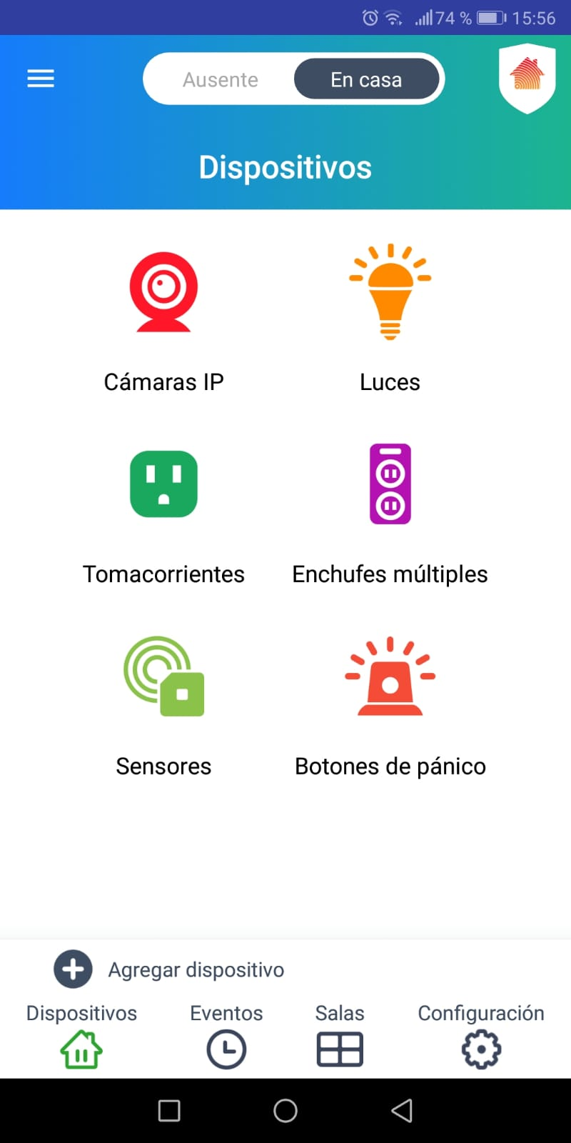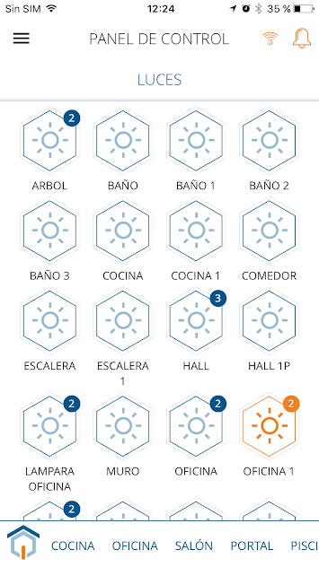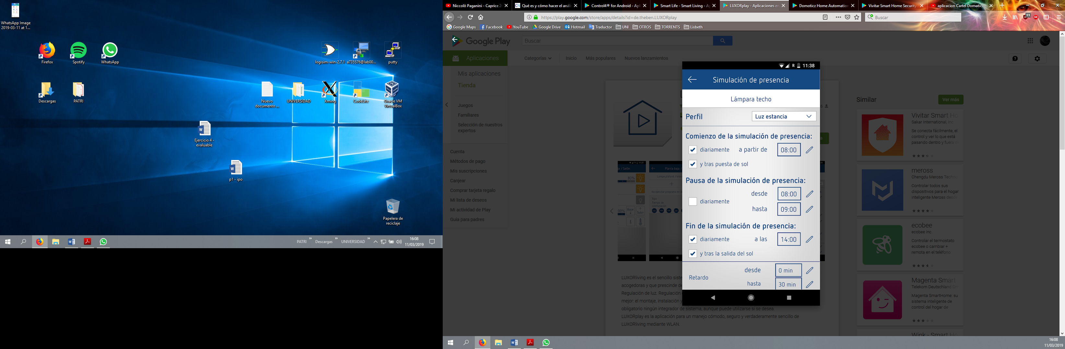Se evitará hacer una interfaz con muchos detalles que haga que la aplicación sea más complicada a la hora de usar a diario para nuestros usuarios, como en la figura 1 y 2, y se procurará agrupar los dispositivos con iconos representativos de cada uno, como se ve en la figura 3.

Figura 3.

Figura 2.

Figura 1.

## 2.4 Objetivos de la aplicación

La finalidad de nuestra aplicación es facilitar la vida cotidiana en una casa a personas mayores con solo el uso de un dispositivo tecnológico al alcance en todo momento de su mano. Por tanto se debe adaptar a todas sus necesidades.

|  |  |  |  |  |
| --- | --- | --- | --- | --- |
|  | **REQUISITO** | **OBLIGATORIO** | **OPCIONAL** | **USUARIO** |
| RF | El sistema permite activar la alarma de la casa | x |  | Persona mayor |
| RF | El sistema ofrece la posibilidad de usar un botón en caso de emergencia | x |  | Persona mayor |
| RF | El sistema permite encender/apagar las luces de la casa | x |  | Persona mayor |
| RF | El sistema permite subir/bajar las persianas | x |  | Persona mayor |
| RF | El sistema permite abrir/cerrar las ventanas | x |  | Persona mayor |
| RF | El sistema permite encender/apagar el aparato tecnológico “roomba” para barrer/fregar | x |  | Persona mayor |
| RF | El sistema permite programar las horas de uso de las distintas funciones de la casa | x |  | Ayudante |
| RF | El sistema permite añadir/quitar los dispositivos a utilizar en la casa | x |  | Ayudante |
| RF | El sistema permite añadir/quitar habitaciones de la casa | x |  | Ayudante |
| RF | El sistema permite iniciar sesión | x |  | Persona mayor/ayudante |
| RNF | El sistema ofrece respuestas habladas de la aplicación al realizar alguna acción en ella (ej: encender luces) | x |  |  |
| RNF | El sistema permite hacer uso de las funciones de la aplicación fuera de casa | x |  |  |
| RNF | El sistema requiere de conexión a internet | x |  |  |

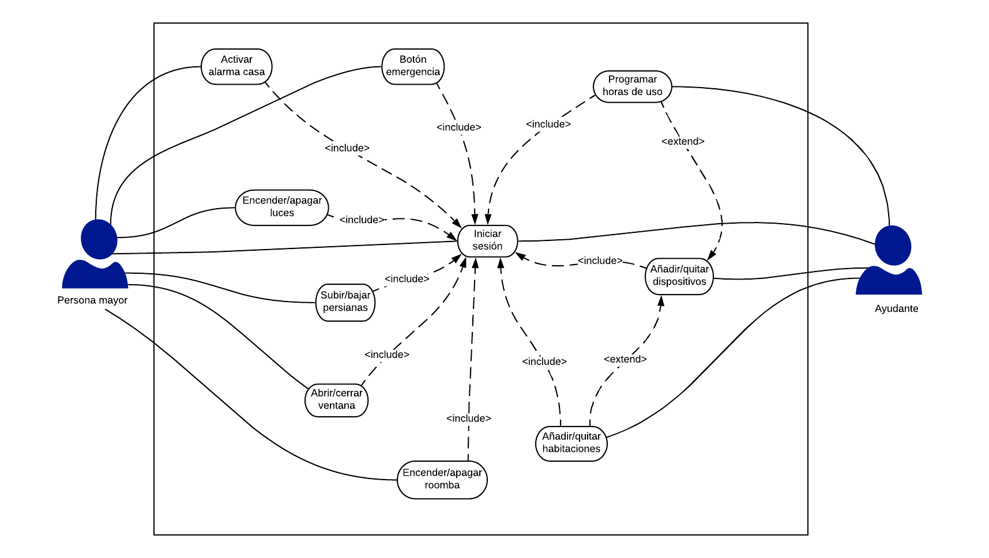

**Caso de uso 1:** Programar las horas de uso

**Actores:** Usuario ayudante

**Flujo de eventos principal:**

* El caso de uso comienza cuando el usuario instala y abre la aplicación.
* Include <iniciar sesión>.
* El usuario añade un dispositivo.
* El usuario añade la habitación donde el dispositivo se encuentra.
* El usuario selecciona el dispositivo añadido y programa las horas a las que quiere usarlo.
* El usuario guarda la configuración.
* El usuario cierra la aplicación y se acaba el caso de uso.

**Flujo de eventos alternativo:**

* Si no ha sido posible iniciar sesión, el sistema informa de ello y se reinicia el caso de uso.

**Caso de uso 2:** Encender “roomba”

**Actores:** Usuario persona mayor

**Flujo de eventos principal:**

* El caso de uso comienza cuando el usuario abre la aplicación.
* Include <iniciar sesión>.
* El usuario selecciona el dispositivo roomba.
* El sistema muestra las opciones de barrer o fregar y el usuario selecciona una de las opciones.
* El sistema muestra las posibles habitaciones por las que puede pasar roomba.
* El usuario selecciona todas las que necesite que pase y establece el tiempo medio que va a estar funcionando.
* El sistema informa de manera hablada de la acción que se acaba de seleccionar.
* El usuario cierra la aplicación y se acaba el caso de uso.

**Flujo de eventos alternativo:**

* Si no hay electricidad en la casa, el sistema informa de que no se pueden ejecutar las acciones sobre los dispositivos y se cierra el caso de uso.

## 2.5 Objetivos de usabilidad

Este apartado define las medidas de usabilidad para el sistema interactivo de control para una casa domótica, en especial para personas mayores.

El objetivo del sistema es dar soporte total al usuario en el control de su hogar con ayuda de una interfaz simple y usable.

MEDIDAS DE USABILIDAD EN CONTEXTO ESPECÍFICO

Para asegurar la veracidad de la información sobre cada tarea presentada a continuación, se dio a probar el sistema a una serie de usuarios elegidos al azar (en el rango de edad adecuado) en un establecimiento controlado, comprobando así si se comete algún error durante la tarea, cuánto tiempo le lleva al usuario realizarla y si está satisfecho con la tarea una vez finalizada.

**Iniciar sesión**

Tarea:

Iniciar la sesión en el sistema y realizar las configuraciones iniciales necesarias.

Contexto específico:

El usuario realiza esta tarea por primera vez, pero dispone de una ayuda por pasos.

Eficacia:

Precisión: Menos del 10% de los usuarios cometió un error durante el proceso.

Eficiencia:

El usuario debe terminar el proceso en menos de 15 minutos.

Satisfacción:

Menos del 10% de los usuarios quedó insatisfecho con este proceso.

**Activar alarma de la casa**

Tarea:

Programar el sistema de seguridad del hogar.

Contexto específico:

El usuario se ha familiarizado con el sistema y ha accedido al resto de funciones del sistema varias veces.

Eficacia:

Precisión: Ningún error en el proceso.

Eficiencia:

El usuario debe terminar el proceso en menos de 2 minutos.

Satisfacción:

Menos de un 5% de los usuarios quedó insatisfecho con el proceso.

**Modificar sistema de calefacción:**

Tarea:

Modificar la temperatura actual del hogar o en su defecto, desactivar la calefacción.

Eficacia:

Precisión: Ningún error cometido durante este proceso.

Eficiencia:

El usuario debe terminar este proceso en menos de 1 minuto.

Satisfacción:

Menos del 3% de los usuarios quedó insatisfecho con este proceso.

**Añadir un dispositivo nuevo:**

Tarea:

Agregar al sistema un nuevo dispositivo para que pueda interactuar con este.

Eficacia:

Precisión: Menos de un 10% de los usuarios comete algún error durante este proceso.

Eficiencia:

El usuario debe completar el proceso en menos de 10 minutos.

Satisfacción:

Todos los usuarios quedaron satisfechos con este proceso.

**Activar botón de emergencia:**

Tarea:

Realizar un aviso de emergencia.

Eficacia:

Precisión: Ningún usuario comete algún error durante este proceso.

Eficiencia:

El usuario debe completar el proceso en menos de 1 minuto.

Satisfacción:

Todos los usuarios quedaron satisfechos con este proceso.

**Legibilidad:**

Tarea:

Lectura de la interfaz del sistema y los mensajes presentados por la misma.

Eficacia:

Al menos el 97% de las palabras mostradas por pantalla pueden leerse sin ninguna dificultad por el usuario.

## 2.6 Estudio de los dispositivos de interacción

La aplicación está pensada para poder ser utilizada tanto por las personas mayores como por sus ayudantes, con dos modos diferentes de interacción dependiendo del usuario. Por tanto, también requerirá dos dispositivos diferentes, que se adapten al tipo de persona que los va a utilizar.

Entre los principales tipos de dispositivos posibles tenemos los ordenadores, las tablets y los smartphones.

En el caso de los ordenadores, aparece una clara desventaja, la imposibilidad de transportarlos y tenerlos cerca en todo momento. Una aplicación que controla elementos de toda la casa requiere poder estar accesible en todo momento, por lo que no sería razonable utilizar un ordenador de mesa, ni un portátil. Por ejemplo, si el usuario quisiera abrir la puerta que tiene delante, sería inviable que tuviera que desplazarse hasta donde esté situado el ordenador para utilizar la aplicación.

La única ventaja que presenta el ordenador frente a los demás dispositivos es el tamaño de la pantalla, que es el mayor de todas, lo que facilitaría el uso a las personas mayores.

Otro aspecto que descarta el ordenador como opción, es que no posee pantalla táctil. Sin embargo las tablets y los smartphones si cuentan ella. La pantalla táctil es muy apropiada en este caso porque facilita mucho la navegación en la aplicación. Pudiendo utilizar solo las manos para manejarla, sin necesidad de un ratón ni un mando. Las personas mayores podrán manejarlo más fácilmente.

Comparando los dispositivos táctiles, es decir, móviles y tablets, su principal diferencia es el tamaño, la pantalla del Smartphone medio está entre las 4 y 5 pulgadas, la de la tablet entre las 7 y 10 pulgadas.

La principal ventaja de ejecutar la aplicación en una tablet será la pantalla grande. La aplicación está orientada a personas mayores, que en un gran porcentaje tienen dificultades en la visión o problemas cognitivos. Así que, una pantalla grande que muestre las opciones con símbolos claros y grandes es perfecta para estos usuarios.

En conclusión, la tablets será el dispositivo para el modo de interacción de las personas mayores. Estas la utilizarán principalmente dentro de casa, por lo que el tamaño un poco superior al del móvil no supondrá un problema.

Sin embargo, no es el dispositivo adecuado para el modo de interacción del ayudante, debido a que el ayudante puede tener que ayudar urgentemente a la persona mayor, por lo que debe poder llevar consigo el dispositivo durante todo el día, y una tablet podría ser demasiado pesada y grande.

La solución la ofrecen los Smartphone, que son de menor tamaño. Como los ayudantes de las personas mayores serán muy probablemente personas más jóvenes, estos no tendrán problemas de visión, por lo tanto, la pantalla más pequeña no supondrá un problema para ellos. Además, los ayudantes estarán más familiarizados con la tecnología, y con los smartphones, que son de uso más cotidiano.

Si utilizáramos una tablet también para los ayudantes, seguramente se verían obligados a comprar una tablet y adaptarse, por lo que vamos a enfocar el desarrollo de nuestra aplicación en Smartphone para los ayudantes y en tablets para las personas mayores.

Para los requerimientos de la aplicación bastará con cualquier Smartphone y tablet de gama baja o media, que son muy accesibles a día de hoy.

# Documento de diseño

## 3.1 Diseño: primer prototipo y navegación

PRIMER PROTOTIPO DE LA APLICACIÓN

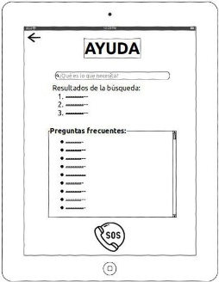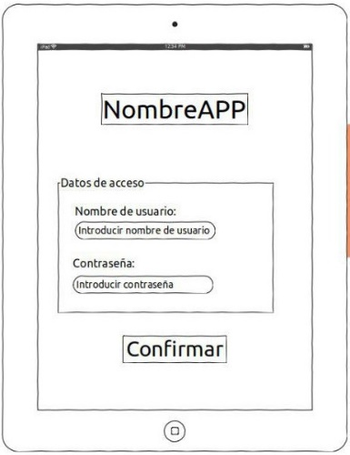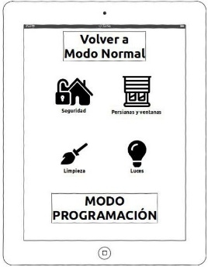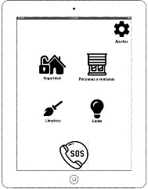

Figura 3.

Figura 2.

Figura 1.

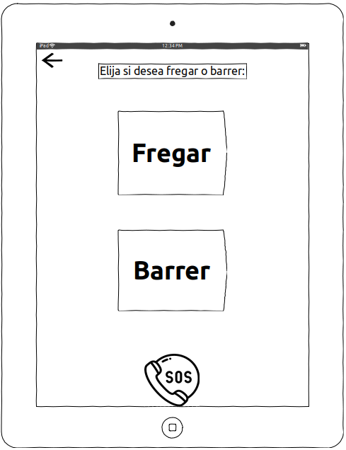

Figura 6.

Figura 4.

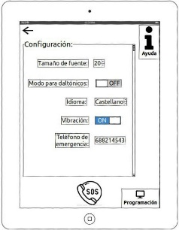

Figura 5.

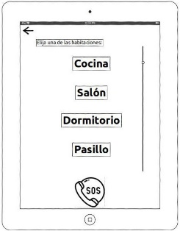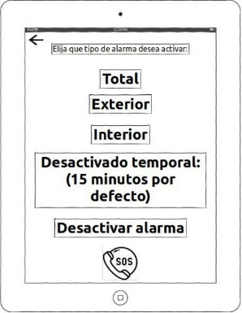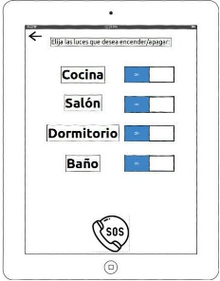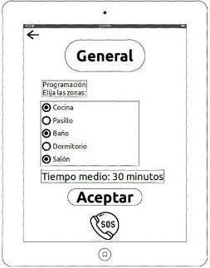

Figura 9.

Figura 8.

Figura 7.

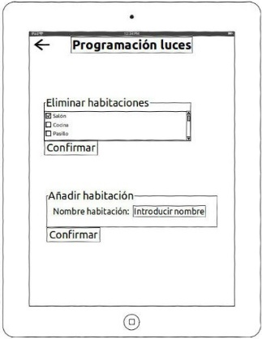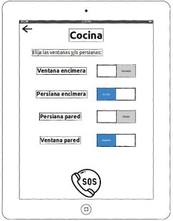

Figura 12.

Figura 10.

Figura 11.

Figura 16.

Figura 15.

Figura 14.

Figura 13.

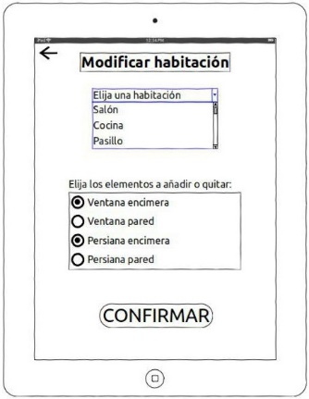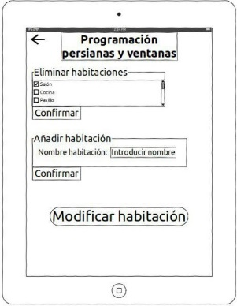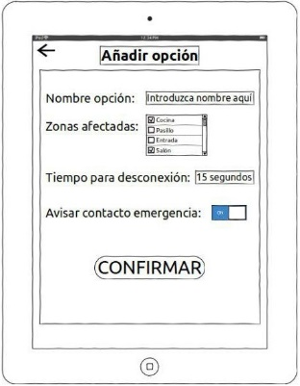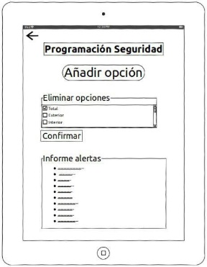

DISEÑO DE LA INTERFAZ

Para el desarrollo de la aplicación se han seguido varias reglas: **consistencia** en todo momento, para que el usuario pueda predecir lo que ocurrirá si lleva a cabo la misma acción en diferentes lugares, como lo son los botones de “Confirmar” en las figuras 1, 14 y 16 o el botón de “SOS” en las figuras 2, 3, 4, 5, 6, 7, 8, 9, 10 y 12, **la fácil reversión de las acciones** a través de la flecha situada arriba a la derecha en casi todas las pantallas para poder volver hacia atrás en cualquier momento, **la interfaz amigable** gracias a los iconos representativos de cada función disponible en la casa, la **reducción de carga de memoria** manteniendo las pantallas simples y ofreciendo la información dividida en pocas opciones, como por ejemplo en las figuras 2, 6, 8 y 10, y una **gestión de errores sencilla**, el sistema está hecho para que el usuario no pueda cometer errores graves, en caso de cometer un error pequeño el sistema lo detecta y ofrece una solución sencilla y comprensible para poder manejarlo informando del error por pantalla.

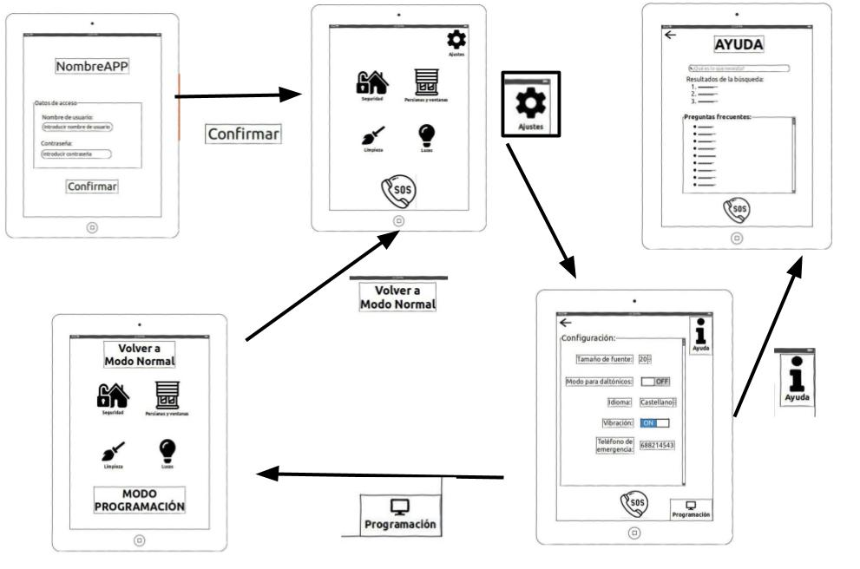MAPA DE NAVEGACIÓN

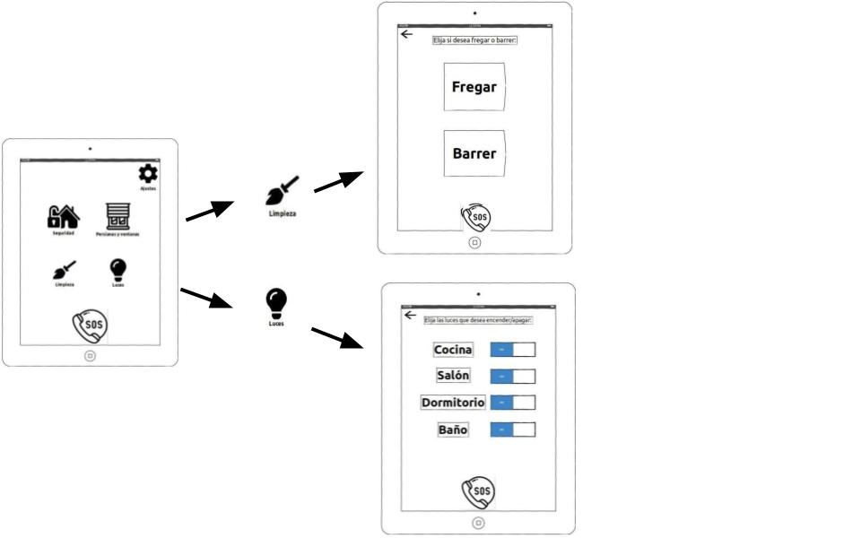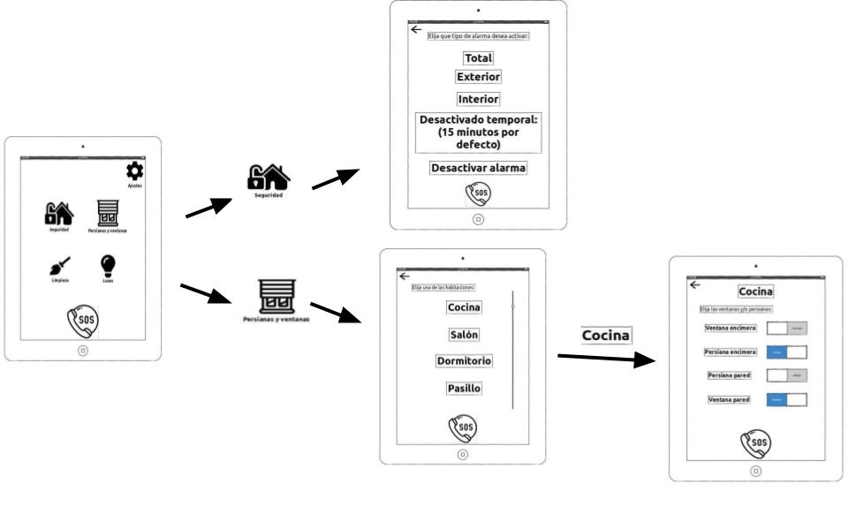

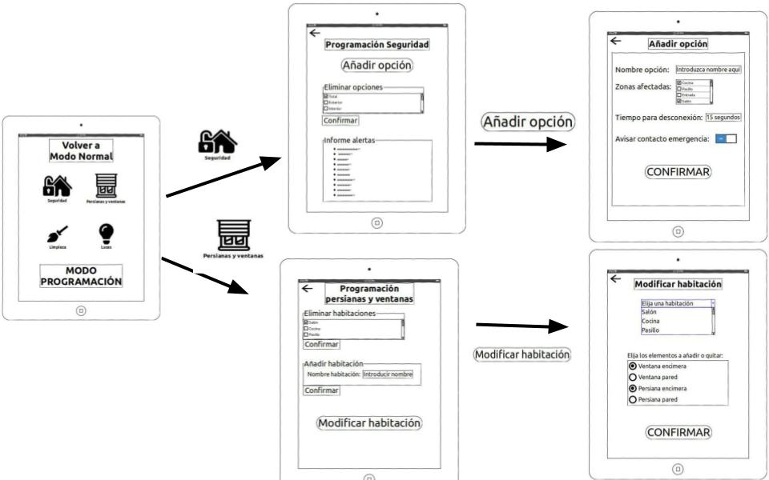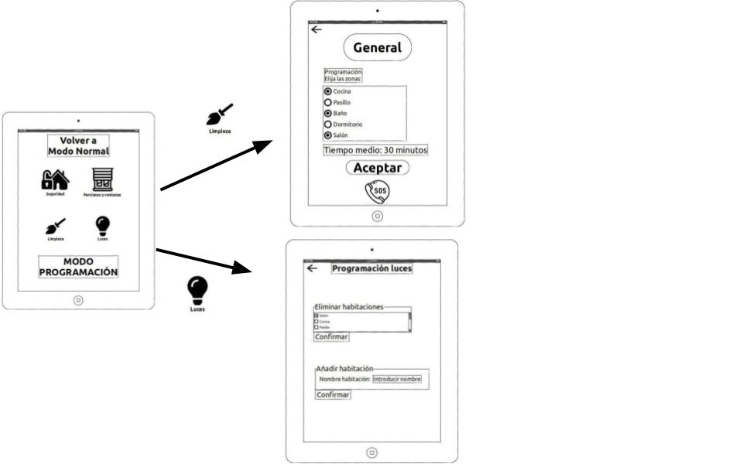

## 3.2 Diseño: Diagramas de secuencia

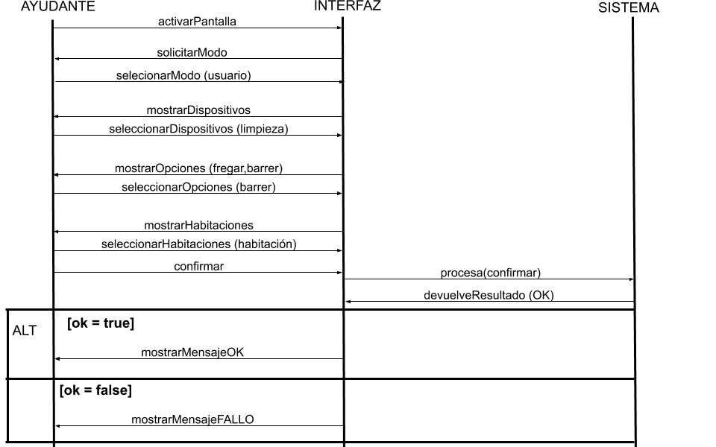**Diagrama de encendido Roomba (Usuario persona mayor)**

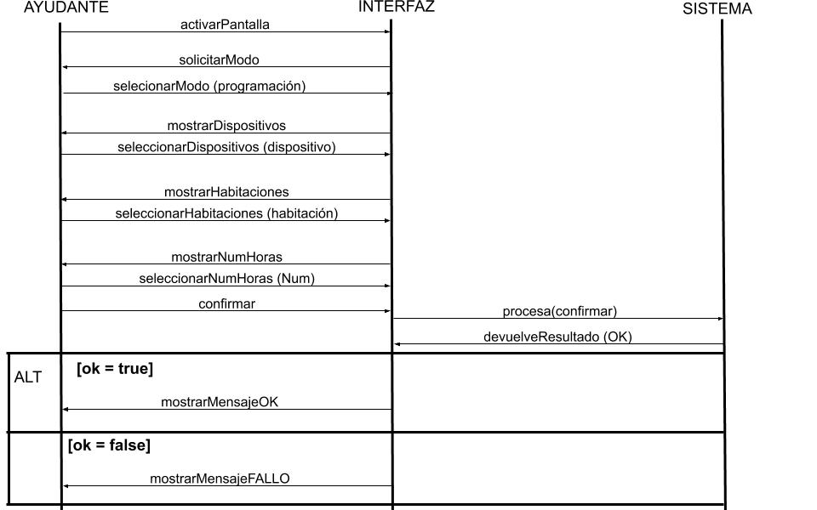**Diagrama de programación horas de uso (Usuario ayudante)**

MÉTODO DE RECORRIDO COGNITIVO

**Acción del usuario: AU Respuesta del sistema: RS**

|  |  |
| --- | --- |
| **P1** | **Coincide el efecto de la acción con el objetivo** |
| **P2** | **Perciben la acción correcta (que botón tocar, se ve)** |
| **P3** | **Se asocia la acción correcta a lo que necesitan** |
| **P4** | **Se entiende la realimentación del sistema** |

**Tarea 1**: Subir la persiana y abrir la ventana de encima de la encimera al mediodía.

La tarea la realiza (en un ambiente relajado) un usuario de avanzada edad con movilidad reducida (en silla de ruedas) cuya ventana está a gran altura y se requiere de una fuerza mayor para poder subir la persiana. El usuario no está muy familiarizado con la tecnología de hoy en día y hoy es su primer día usando la aplicación. Asumimos que el usuario está registrado e iniciado sesión.

|  |  |  |  |  |
| --- | --- | --- | --- | --- |
|  | **P1** | **P2** | **P3** | **P4** |
| AU 1: Presiona el botón “persianas y ventanas” | ✓ | ✓ | ✓ | ✓ |
| RS 1: El sistema muestra las habitaciones posibles |
| AU 2: Presiona el botón “cocina” | ✓ | ✓ | ✓ | ✓ |
| RS 2: El sistema muestra todas las ventanas y persianas posibles de la cocina |
| AU 3: Presiona la opción de abrir la ventana de la encimera | ✓ | ✓ | x | x |
| RS 3: El rectángulo que selecciona la opción cambia su posición al lado contrario |
| AU 4: Presiona la opción de subir la persiana de la encimera | ✓ | ✓ | x | x |
| RS 4: El rectángulo que selecciona la opción cambia su posición hacia la izquierda |
| AU 5: Presiona la flecha de ir hacia atrás | ✓ | x | ✓ | ✓ |
| RS 5: El sistema vuelve a su pantalla normal (inicial) |

**Tarea 2**: Añadir las luces de cada habitación de la casa

La tarea la realiza (en un ambiente relajado) un usuario adulto con un nivel alto de conocimientos tecnológicos. El usuario acaba de instalar la aplicación, por lo que no hay nada configurado. Se asume que el usuario ya está registrado.

|  |  |  |  |  |
| --- | --- | --- | --- | --- |
|  | **P1** | **P2** | **P3** | **P4** |
| AU 1: Presiona el apartado del nombre de usuario para escribir | ✓ | ✓ | ✓ | ✓ |
| RS 1: Muestra por pantalla el cursor parpadeando |
| AU 2: Escribe el nombre de usuario y la contraseña | ✓ | ✓ | ✓ | ✓ |
| RS 2: Muestra los caracteres y el cursor (contraseña de manera privada) |
| AU 3: Presiona el botón de “confirmar” | ✓ | ✓ | ✓ | ✓ |
| RS 3: El sistema muestra la pantalla inicial |
| AU 4: Presiona el botón del engranaje | ✓ | ✓ | ✓ | ✓ |
| RS 4: El sistema muestra una pantalla con la configuración general |
| AU 5: Presiona el botón de “programación” | ✓ | ✓ | ✓ | ✓ |
| RS 5: El sistema muestra los dispositivos disponibles |
| AU 6: Presiona el botón “luces” | ✓ | ✓ | ✓ | ✓ |
| RS 6: Muestra una pantalla para la configuración de las luces |
| AU 7: Presiona el campo de “Introducir nombre” | ✓ | ✓ | ✓ | ✓ |
| RS 7: El sistema muestra el teclado y el cursor parpadeando |
| AU 8: Escribe el nombre de la habitación | ✓ | ✓ | ✓ | ✓ |
| RS 8: Muestra los caracteres y el cursor |
| AU 9: Presiona el botón de confirmar | ✓ | ✓ | ✓ | x |
| RS 9: Muestra que se ha añadido la habitación |
| AU 10: Presiona la flecha | ✓ | ✓ | x | ✓ |
| RS 10: El sistema muestra la pantalla inicial |

**Informe de usabilidad**

Tarea 1:

En la acción de usuario 3 y 4, la respuesta del sistema no queda claro que opción se ha escogido, si subir/abrir o bajar/cerrar, ya que no se sabe si la opción marcada es la que el rectángulo deja destapada o la que tapa.

Para la acción de usuario 5 podría ser intuitivo para un usuario normal, pero teniendo en cuenta que nuestro tipo de usuario no está familiarizado con la tecnología, seguramente una simple flecha no entienda la función que realiza, por tanto habría que informar un poco más de lo que hace.

Tarea 2:

En la acción de usuario 9, la retroalimentación del sistema no indica al usuario realmente de que ha añadido una habitación, en ningún momento se puede ver el listado de todas las habitaciones añadidas o existentes. Y para la acción de usuario 10 un usuario con este nivel de uso de aplicaciones entiende a la perfección el significado de la flecha, pero puede haber confusión creyendo que vuelve a la pantalla anterior, siendo que ésta vuelve a la inicial.

CORRECCIONES AL PROTOTIPO

 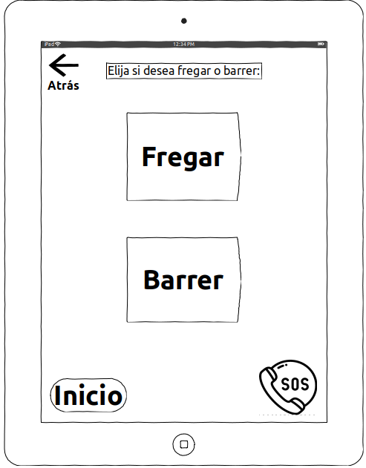

Se ha añadido un botón de “Inicio” que vuelve a la pantalla inicial en todas las pantallas. También se ha indicado que la fecha en la esquina superior izquierda se utiliza para retroceder a la pantalla anterior.

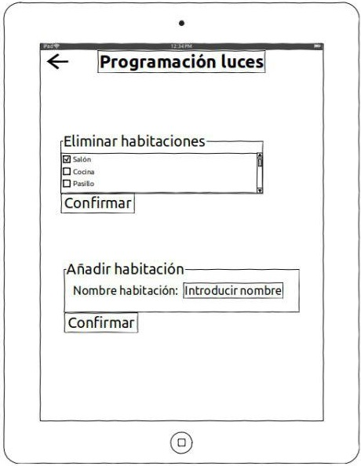 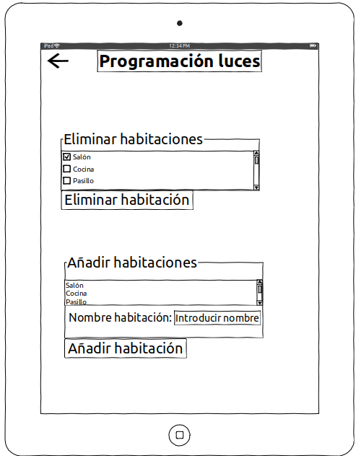

Se ha mejorado la pantalla de programación de luces para que el usuario tenga más claro lo que está haciendo.

# Anexo I: Gestión del proyecto

|  |  |  |  |
| --- | --- | --- | --- |
|  | Patricia Briones Yus | Rubén Albacete Seren | Sara Guillén Garde |
| Análisis | 7.30h | 6h | 7h |
| Diseño | 6h | 7.30h | 8h |
| Implementación |  |  |  |

# Anexo II: Recogida de datos

Para la recogida de datos hemos elegido el método de entrevista por varias razones. El público objetivo para nuestra aplicación son personas mayores, que seguramente no estén familiarizados con la tecnología. Por este motivo hemos decidido evitar los cuestionarios en internet.

Además, el tema a tratar tiene muchas variables y comportamientos diferentes, que no podrían ser tratados en un test. En una entrevista, los entrevistados pueden dar muchas  ideas interesantes que en un cuestionario no se nos hubiera ocurrido preguntar. Por ejemplo,

pueden explicar ampliamente qué electrodomésticos o elementos de las casas les resulta más difícil utilizar y qué tareas requieren demasiado esfuerzo físico. También permite que expliquen su manera de actuar ante diversas situaciones.

Por último, al tratarse de un tema delicado, como es la salud y los problemas de movilidad, es fácil que las personas no se sientan cómodas contestando a través de un cuestionario.

La entrevista se ha realizado a un número reducido de personas, ya que el público objetivo de la aplicación son personas con unas características muy concretas. Pero, como el método utilizado ha sido entrevista, hemos podido hablar ampliamente con las personas y obtener muchos datos. Los entrevistados han sido personas de entre 65 y 80 años, con problemas de movilidad.

Principalmente, las tareas que más problemas causan son las que requieren mucho movimiento o fuerza. Tareas simples como moverse por la casa, encender y apagar las luces, utilizar el lavaplatos… suelen ser realizadas sin problemas.

Las tareas más complejas, para las que todos los entrevistados requieren ayuda de terceras personas, son las de limpieza, como barrer, fregar, quitar el polvo… Además, el cuidado del jardín, en el caso de las personas que lo tuvieran, también lo solucionaban contratando a alguien, ya que son incapaces de cortar el césped o regar por sí mismos.

Otras tareas que también resultan una molestia y un sobresfuerzo, pero que la mayoría de entrevistados resuelven por su cuenta, son abrir y cerrar puertas y ventanas, subir las escaleras o cocinar. Según el nivel de reducción de movilidad de cada persona, resolvían estas situaciones de maneras diferentes.

También añadir, que los entrevistados, sentían muy necesaria una alarma de seguridad, ya que al tener movilidad reducida se sentían indefensos ante la posibilidad de que alguien apareciera en su casa.

Una vez realizadas las entrevistas, hemos reducido el número de situaciones y tareas de la casa al grupo reducido de ellas que más problemas causan. Dentro de este grupo hay algunas que serían demasiado difíciles de realizar a través de una casa domótica, como pueden ser, poner la lavadora, cocinar, sacar la basura, o limpiar superficies y elementos muy concretos.

Finalmente, concluimos, que las tareas más interesantes para resolver con nuestra aplicación serían controlar la apertura de puertas, persianas y ventanas, además de las luces. También sería muy conveniente añadir un robot aspirador que también friegue, y esté controlado con la aplicación. Por último, incluir riego automático y alarma de seguridad.